南京信息工程大学《计算机网络》实验报告
实验1 单交换机组网 日期 5.12 得分 指导教师 范纬炜
专业 计算机科学与技术 年级 2024 班次 4 姓名 李林浩 学号 202483290054

一、实验目的
(1) 学习交换机的工作原理；
(2) 学习交换机建立MAC 地址表的过程；
(3) 学习交换机转发数据包的规则；
(4) 验证交换机转发数据包的过程；
(5) 观察交换机对单播包和广播包的处理过程。

二、实验内容
用网络模拟器搭建以下网络拓扑图，并完成相关实验。
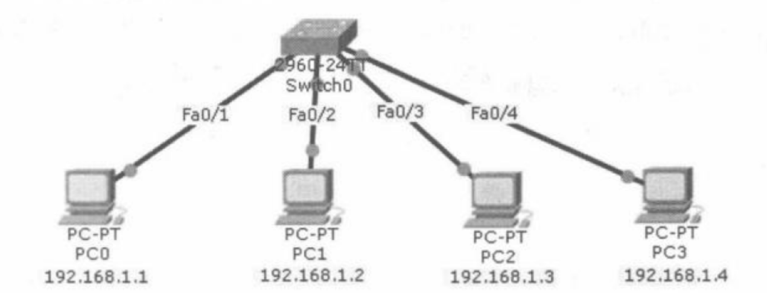
实验原理补充
交换机工作在数据链路层，主要依据以太网帧中的目的 MAC地址进行转发。交换机端口收到帧后，会先读取源 MAC地址，并把该地址与入端口的对应关系写入 MAC地址表；随后再根据目的 MAC地址决定转发方式。
当目的 MAC地址已经存在于 MAC地址表中时，交换机会把帧只转发到对应端口，这就是单播转发；当目的地址未知，或者收到广播帧时，交换机会向除入端口外的其他端口泛洪转发。通过观察单播包和广播包的传播范围，可以验证交换机“学习、查表、转发、泛洪”的基本工作过程。

三、实验步骤及结果
(1)、实验环境搭建。
① 启动模拟器软件，在逻辑工作区根据上图放置和连接设备。
② 配置各个PC 终端的IP 地址和子网掩码。
(2)获取各终端PC 的MAC 地址。
(3)查看交换机的初始MAC 地址表。
(4)观察交换机建立MAC 地址表的学习过程。
(5)采用命令行方式查看交换机建立的MAC 地址表。
(6)删除交换机MAC 地址表命令。
(7)观察交换机对广播包的处理过程。
结果记录与分析
实验环境中 4 台 PC连接在同一台 2960 交换机上，IP地址位于同一网段，因此主机之间可以直接通过二层交换完成通信。配置终端 IP地址后，通过终端命令查看各主机的物理地址，为后续观察交换机学习 MAC地址提供依据。
查看交换机初始 MAC地址表时，表项为空或只有系统默认信息，说明交换机还没有通过数据帧学习到主机地址。当 PC0 与 PC1 等主机发生通信后，交换机从收到的数据帧中提取源 MAC地址，并把该 MAC地址记录到对应的 FastEthernet 端口上，MAC地址表中出现 dynamic 类型的动态表项。
从截图中的 show mac address-table 结果可以看出，交换机已经学习到部分主机的 MAC地址与端口的对应关系，例如某个 MAC地址对应 Fa0/1，另一个 MAC地址对应 Fa0/2。这说明交换机并不是预先知道网络中所有设备的位置，而是在通信过程中逐步建立转发表。
执行 clear mac-address-table dynamic 后，再次查看 MAC地址表，动态学习到的表项被清除。此时如果继续发送数据包，交换机会重新根据源 MAC地址学习表项。该现象说明动态 MAC 表具有可清除、可老化、可重新学习的特点。
在广播包观察中，广播帧没有唯一目的主机，交换机会把广播帧转发到除接收端口外的所有端口，因此同一交换机下的所有主机都能收到广播包。与单播转发相比，广播转发范围更大，也说明单交换机网络整体处于同一个广播域内。

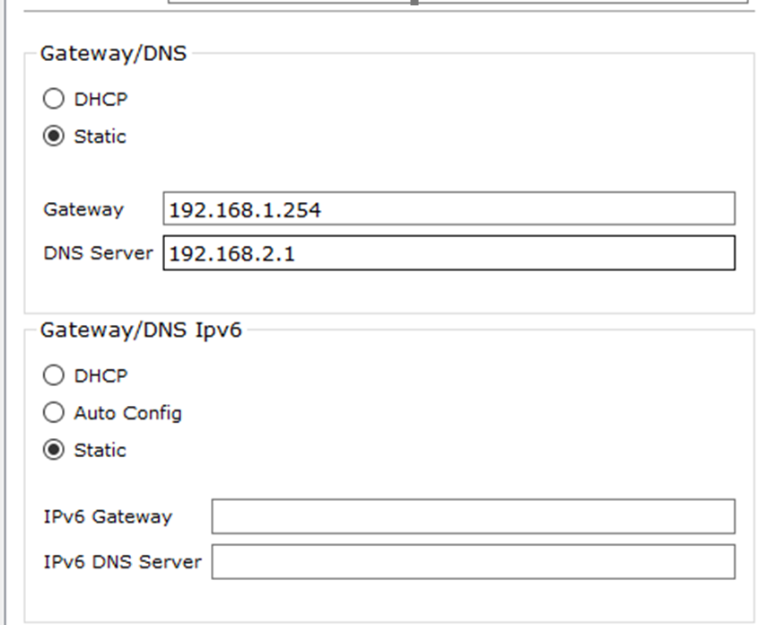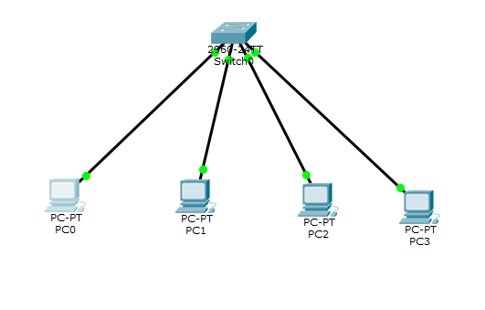

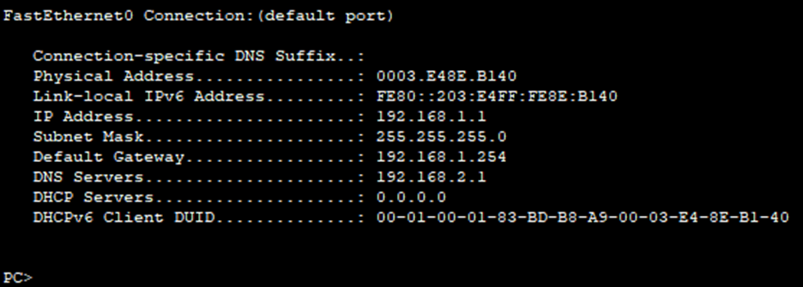

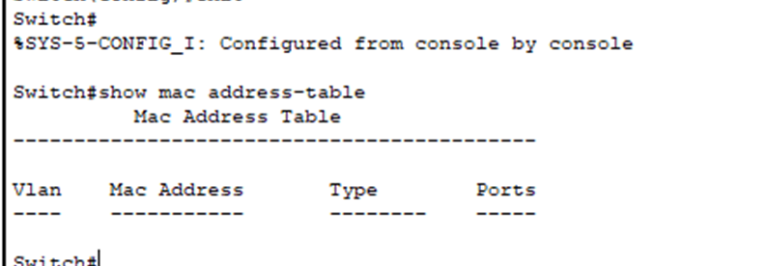

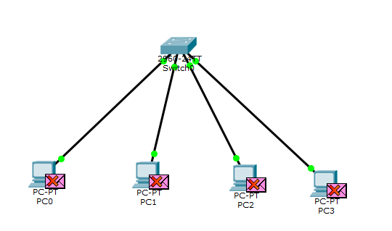

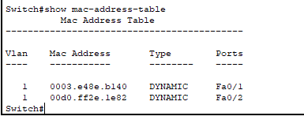

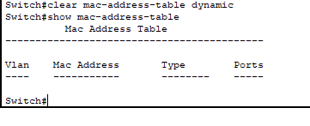

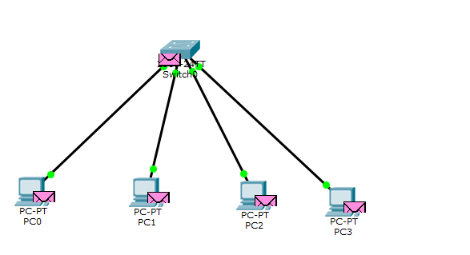

四、体会和总结
通过本次单交换机组网实验，我对交换机的二层转发机制有了更直观的理解。交换机通过学习源 MAC地址建立 MAC地址表，再根据目的 MAC地址选择转发端口；初始表项为空、通信后出现 dynamic 动态表项、清除后又能重新学习，验证了 MAC地址学习机制的动态性。单播通信只转发到目标端口，广播通信会扩散到同一广播域内的其他端口。由此可见，交换机能够减少不必要的单播流量，但不能隔离广播域，后续可结合 VLAN、路由器等技术进一步控制广播范围。

